* je pro PC životní nutnost, mikroprocesor z ní čte programy, kterými je řízen a zároveň do ní ukládá výsledky své práce
* v PC je jich více: primární (pracuje s nimi přímo mikroprocesor), sekundární

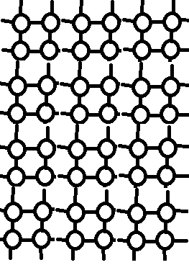schéma paměti, v každé bublině je jeden bit.

Program pracuje s příkazy, CPU s instrukcemi…využívá se tzv. překladač

Parametry paměti:

* vybavovací doba (tj. za jakou dobu vyhledá mikroprocesoru potřebná data)
* Kapacita paměti (udává se v KB, MB, GB a TB)
* Zda se paměť vymaže, když vypneme počítač
* Paměti ROM (jen čtení) a RAM (i na zápisy)

Fyzikální princip paměti: v principu je tvořená maticí miniaturních elektronických prvků. Každá z těchto součástek nabývá stavu 0 nebo 1 osm prků vytváří jeden bajt.

**Paměti typu ROM**: jejich hlavním úkolem je pamatovat si data v době, kdy je PC vypnutý, program zapisuje výrobce

PROM: na principu ROM, ale uživatel si to naprogramuje sám, ale zase je to neměnné

EPROM: mazatelná pomocí ultrafialového záření

EEPROM: maže se elektronicky, je to omezeno

Flash PROM: je rychlejší, můžeme si naprogramovat sami flash BIOS

**Paměti typu RAM:** nejčastěji s nimi pracuje mikroprocesor, jsou rychlejší než ROM, dají se použít k zápisu

SRAM- takt stejný jako na paměťové sběrnici, M8, P2, P3 a první desky P4, f=133MHz, sběrnice 64 bit (64:8=8 B, 133 000 000 Hz, 133 000 000 x 8= B/s)

DDR-data přenáší na náběžné i sestupné hraně→je rychlejší

DRAM

CMOS-RAM- k uložení setupu biosu, když se pc vypne, je napájená z baterie

DDR 2 – přenáší data na sestupné i náběžné hraně, je taktována na dvojnásobek rychlosti paměťové buňky = rychlejší sběrnice, používá menší napětí,

**značení paměti**:

DDR:

PC 1600 -datová propustnost 1,6

PC 2100-2,1

PC 2700-2,7

DDR2:

PC2 3200-3,2

PC2 4300-4,3

Číslo značí datovou propustnost

DDR3:

Rozdíl rychlost paměti, menší napětí

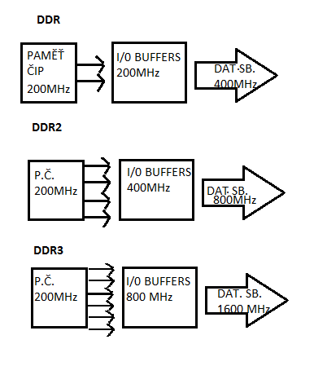

**Fyzická organizace**

* paměťový modul, zasunuje se do patice na základní desce
* základní deska má několik banků pro paměti-možnost navýšit kapacitu PC
* názvy modulů: SIMM

DDR DIMM – 184 pinů, 2,5 V

DDR DIMM-1,8 V, 240 pinů

DDR2 DIMM

DDR3 DIMM

DIMM-168 pinů, 3,8 V, 66, 100, 133 MHz

Podmínky dual channel

1. moduly se musí osazovat v párech
2. oba kanály osazeny stejným typem DIMM – prodávají se v párech

ROZŠÍŘENÍ PAMĚTI

Platí: čím více paměti, tím lépe

Instalace: když si přineseme nový paměťový modul, PC vypneme, vytáhneme ho ze zásuvky a zbavíme se statické elektřiny. Najdeme si volný slot pro paměť a jemně jí tam zatlačíme, měla by tam jít lehce, pokud ji tam dáváme silou, koupili jsme si blbej modul nebo jí tam dáváme obráceně. Poté zavřeme skříň, zapojíme a zapneme pc.

DOPLNĚNÍ ZAŘÍZENÍ DO PC

Zasunutí karty do PCI, PcE, AGP, ISA. Musíme přidělit syst. zdroje (přidělí se automaticky pomocí Plug and Play)

Postup: podobný jako u rozšíření paměti, musíme však dávat pozor, aby karty šly do slotů. Jaké můžou být? Audio karta, grafická karta, televizní karta, síťová karta

**Rozšiřující desky Plug and Play**

PC vypneme, vypojíme ze zásuvky a do slotu PCI zastrčíme novou rozšiřující kartu, zapneme PC a počítač sám spustí diagnostiku hardwaru.

Podmínky: musí podporovat BIOS základní desky, ¨podpora rozšiřující karty, podpora OS, existence ovladače

OVLADAČE KARET-pro spolupráci OS a přídavné karty

Windows používá virtuální ovladače, je to soubor s koncovkou .vxd, můžeme ho stáhnout z internetu, výhody: paralerní přístup k HW, umožnění PnP konfigurace. Instalace probíhá automaticky, OS si ho najde sám, v případě, že ne, vyzve k dodání ovladače